

**О внесении изменений в приказ Министра финансов Республики Казахстан от 28 апреля 2011 года № 232 "Об утверждении формы регистрационного свидетельства о регистрации нерезидента в качестве налогоплательщика"**

***Утративший силу***

Приказ Министра финансов Республики Казахстан от 25 июля 2016 года № 391. Зарегистрирован в Министерстве юстиции Республики Казахстан 23 августа 2016 года № 14136. Утратил силу приказом Министра финансов Республики Казахстан от 9 февраля 2018 года № 153.

      Сноска. Утратил силу приказом Министра финансов РК от 09.02.2018 № 153 (вводится в действие по истечении десяти календарных дней после дня его первого официального опубликования).

**ПРИКАЗЫВАЮ:**

      1. Внести в приказ Министра финансов Республики Казахстан от 28 апреля 2011 года № 232 "Об утверждении формы регистрационного свидетельства о регистрации нерезидента в качестве налогоплательщика" (зарегистрирован в Реестре государственной регистрации нормативных правовых актов под № 6980, опубликован в газете "Юридическая газета" от 23 июня 2011 года № 88 (2078)) следующие изменения:

      в заголовок внесено изменение на государственном языке, текст на русском языке не меняется;

      в пункт 1 внесено изменение на государственном языке, текст на русском языке не меняется;

      форму регистрационного свидетельства о регистрации нерезидента в качестве налогоплательщика, утвержденную указанным приказом, изложить в редакции согласно приложению к настоящему приказу.

      2. Комитету государственных доходов Министерства финансов Республики Казахстан (Ергожин Д.Е.) в установленном законодательством порядке обеспечить:

      1) государственную регистрацию настоящего приказа в Министерстве юстиции Республики Казахстан;

      2) в течение десяти календарных дней после государственной регистрации настоящего приказа в Министерстве юстиции Республики Казахстан его направление на официальное опубликование в средствах массовой информации и информационно-правовой системе "Әділет";

      3) в течение десяти календарных дней со дня государственной регистрации настоящего приказа в Министерстве юстиции Республики Казахстан его направление в Республиканское государственное предприятие на праве хозяйственного ведения "Республиканский центр правовой информации" Министерства юстиции Республики Казахстан для размещения в Эталонном контрольном банке нормативных правовых актов Республики Казахстан;

      4) размещение настоящего приказа на интернет-ресурсе Министерства финансов Республики Казахстан.

      3. Настоящий приказ вводится в действие по истечении десяти календарных дней после дня его первого официального опубликования.

|  |  |
| --- | --- |
| Министр финансов |  |
| Республики Казахстан | Б. Султанов |

|  |  |  |  |  |  |  |  |  |  |
| --- | --- | --- | --- | --- | --- | --- | --- | --- | --- |
|  | |  |  | | --- | --- | |  | Приложение | |  | к приказу Министра финансов | |  | Республики Казахстан | |  | от 25 июля 2016 года № 391 | |
|  | |  |  | | --- | --- | |  | Утверждена | |  | приказом Министра финансов | |  | Республики Казахстан | |  | от 28 апреля 2011 года № 232 | |

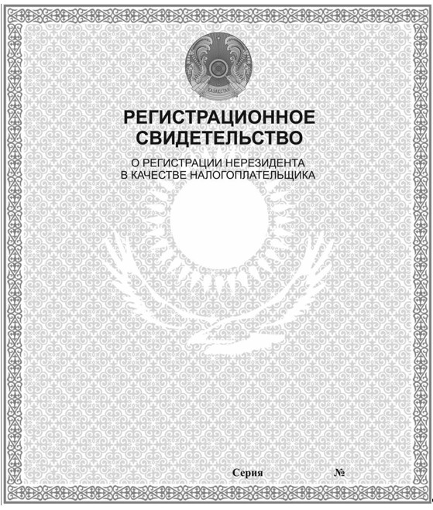

© 2012. РГП на ПХВ «Институт законодательства и правовой информации Республики Казахстан» Министерства юстиции Республики Казахстан